МИНОБРНАУКИ РОССИИ

Федеральное государственное бюджетное образовательное учреждение

высшего образования

«Тульский государственный университет»

Кафедра вычислительной техники

Отчет по лабораторной работе № 4

Извлечение информации из таблиц

Выполнил студент группы 220281:

Макаев Т.Ж._______

Проверил:

доц. каф. ВТ Набродова И.Н._______

Тула 2020

1. **Цель работы**

Изучение и практическое применение возможностей SQL для извлечения информации из таблиц.

1. **Выполнение работы**

Для того, чтобы вывести все данные из таблицы необходимо воспользоваться командой SELECT * FROM название таблицы.



Рисунок 1 – Запрос на вывод всех данных

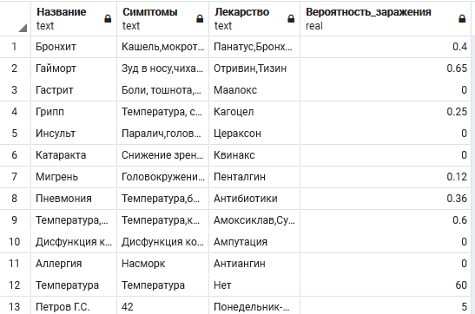

Рисунок 2 – Результат запроса 1

Чтобы осуществить запрос, выводящий поля «Название» и «Симптомы» с удалением дубликатов строк, нужно воспользоваться следующей командой (рисунок 3).

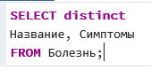

Рисунок 3 – Запрос на вывод некоторых полей без дубликатов

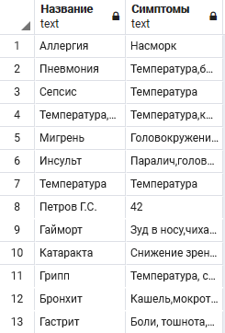

Рисунок 4 – Результат запроса 2

Запрос, осуществляющий вывод данных из таблицы «Болезнь», у которых вероятность заражения равна 0 или меньше 0,5 с использованием логической операции OR (рисунок 5).

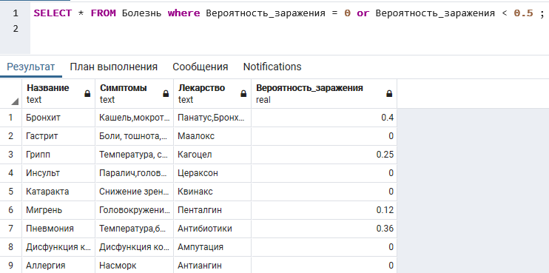

Рисунок 5 – Запрос 3 и его результат

Запрос, осуществляющий вывод данных из таблицы «Болезнь», у которых вероятность заражения больше 0 и симптомом является температура (рисунок 6).

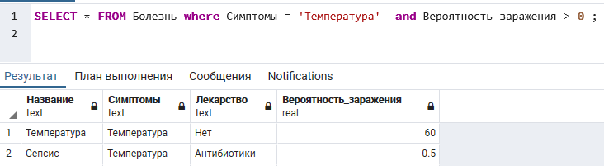

Рисунок 6 – Запрос 4 на вывод данных с условием и результат

Запрос, осуществляющий вывод данных из таблицы «Болезнь», у которых вероятность заражения меньше 0,5 и симптомами не считаются кашель, мокрота, одышка (рисунок 7).

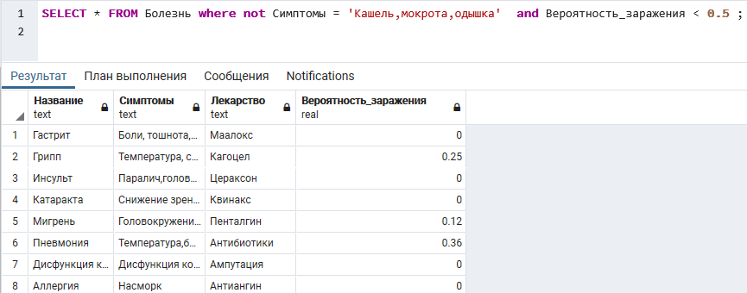

Рисунок 7 – Запрос 5 вывода с условием и результат

Запрос, осуществляющий вывод информации о врачах, чьё ФИО находится между «Антонов П.Н.» и «Ермолов В.А.».

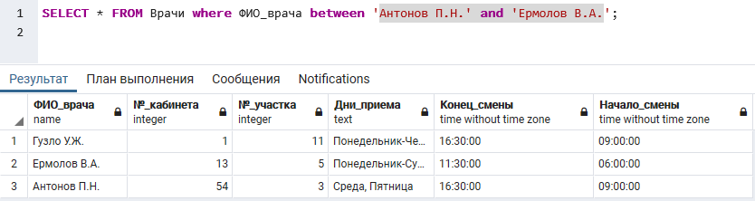

Рисунок 8 – Запрос 6 и результат

Запрос, выводящий данные о врачах, чьи фамилии указаны в скобках.

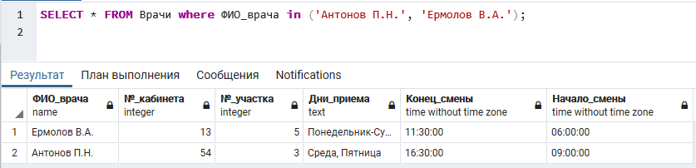

Рисунок 9 – Запрос 7 на вывод информации о врачах и результат

Запрос, осуществляющий вывод строк из таблицы «Болезни», которые не имеют значения в поле «Лекарства».

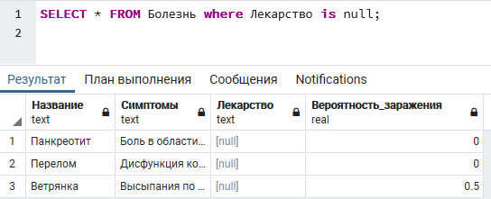

Рисунок 10 – Запрос вывода 8 и результат

Запрос, осуществляющий вывод строк из таблицы «Болезни», которые имеют значения в поле «Лекарства».

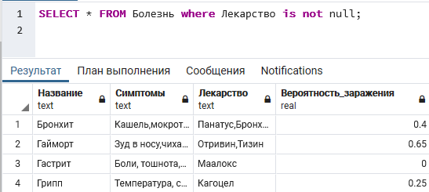

Рисунок 11 – Запрос 9 и результат

Запрос, осуществляющий поиск всех врачей, чья фамилия начинается на Пет.

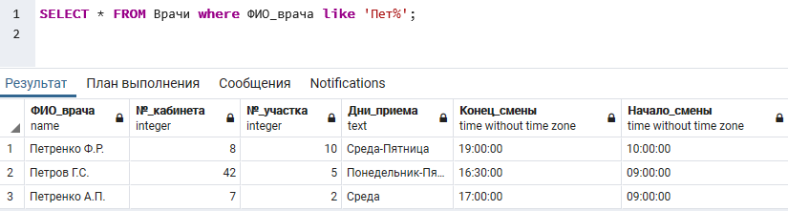

Рисунок 12 – Запрос 10 на вывод врачей и результат

Запрос, выводящий врачей, чья фамилия начинается на любой единичный символ, 2 буква – е, и дальше содержит любое количество знаков.

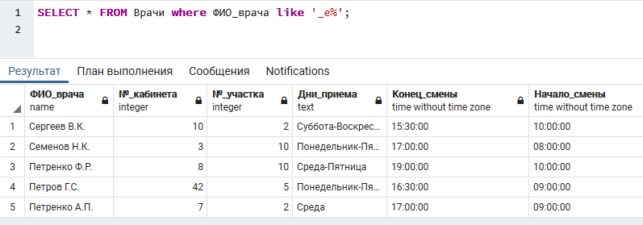

Рисунок 13 – Запрос 11 и результат

Запрос, выводящий строки, где разница между № кабинета и № участка больше 5 с вычислением в условии выборки.

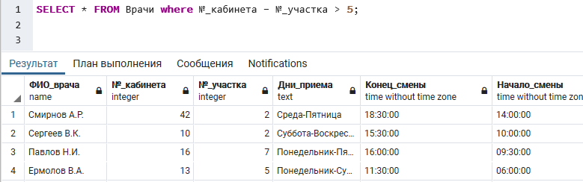

Рисунок 14 – Запрос 12 и результат выполнения

Тот же запрос, но с вычисление в списке выбора. Выводит столбец типа boolean.

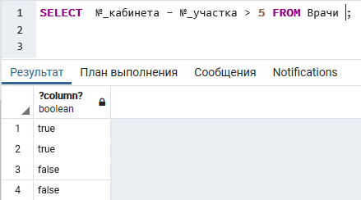

Рисунок 15 – Запрос 13 с вычислением после Select

# **Вывод**

Изучили и практически примененили возможности SQL для извлечения информации из таблиц.

# **Ответы на контрольные вопросы**

1. Дана таблица Рейс. Вывести в убывающем порядке список рейсов, вылетающих не позднее 1 апреля в Москву, Петербург или Самару, стоимость билета не более 1500 р.; в Саратов - не позднее 7 апреля, стоимость билета - от 500 до 800 р

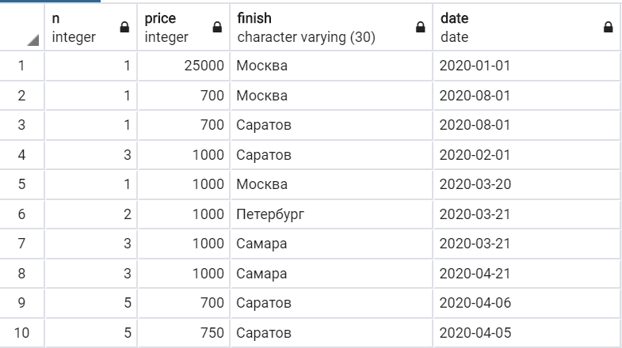

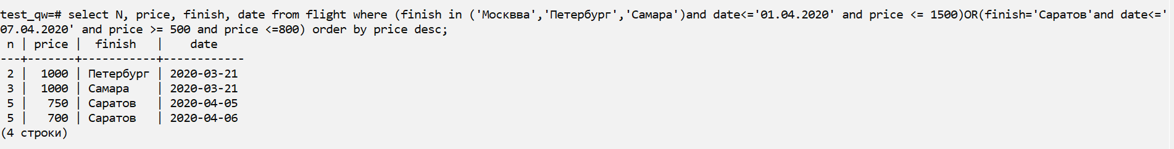

1. Дана таблица Город. Вывести в алфавитном порядке список городов Поволжского региона, в коде которых встречается цифра 9, а в названии города на втором месте стоит буква <д> или <ж>.

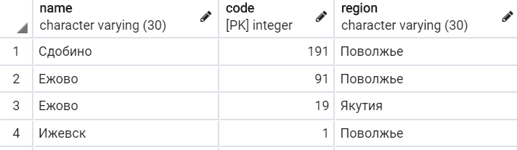

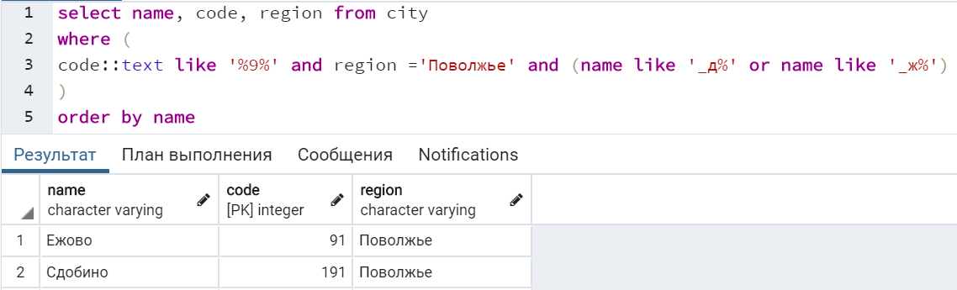

1. Дана таблица Автор. Вывести в алфавитном порядке фамилии авторов из Самары, в телефонном номере которых на первом или третьем месте стоит цифра от 5 до 8, а последними являются цифры 7 и 8.

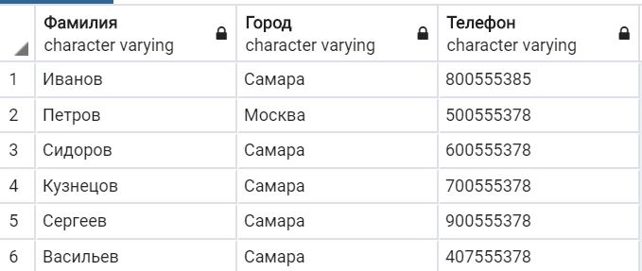

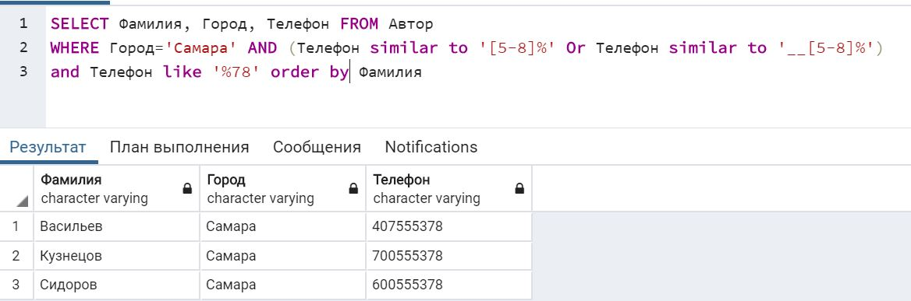

1. Дана таблица Блюдо. Вывести в алфавитном порядке фамилии поваров, блюда которых относятся к десерту или выпечке, стоимость не превышает 50 руб., а калорийность не больше 300 ккал.

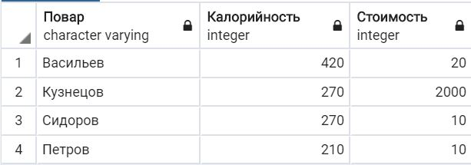

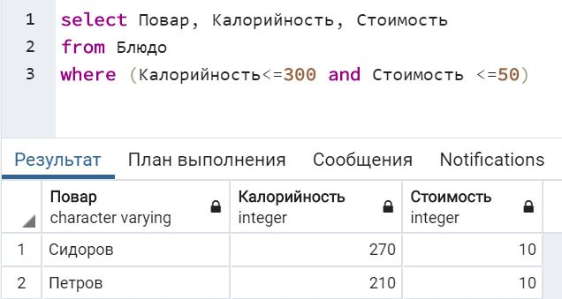

1. Дана таблица Рейс. Вывести список рейсов, продолжительность маршрутов которых не более 500 км и не менее 100 км, а стоимость билета - от 800 до 1500 руб.

